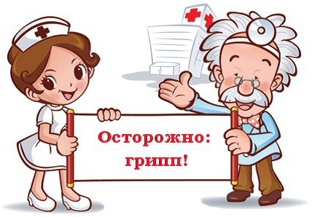
Профилактика гриппа – ответственная задача каждого
Острые респираторные инфекции (ОРВИ) – группа заболеваний, передающихся воздушно-капельным путем, характеризующихся острым поражением различных отделов респираторного тракта с наличием ряда респираторных симптомов (гиперемия зева, першение или боли в горле при глотании, насморк или заложенность носа, осиплость голоса, кашель, чихание ), повышением температуры тела разной степени выраженности. ОРВИ включает множество заболеваний, вызванных различными острыми респираторными вирусами.
Грипп – тяжелая вирусная инфекция, которая поражает все население и приводит к высокой смертности.
Единственным источником и распространителем инфекции является больной человек.
Начало заболевания гриппом сопровождается внезапным ознобом, общим недомоганием, головной болью, ломотой во всем теле, повышением температуры до 39-40º С, потливостью, возможны головокружения, носовые кровотечения. (кашель и насморк не обязательные проявления гриппа).
Принимая во внимание продолжающееся распространение коронавирусной инфекции, перед системой здравоохранения и перед населением стоит ответственная задача – не допустить усугубления ситуации и одновременного эпидемического распространения гриппа и Covid – 19 среди населения района, поскольку оба вируса способны вызывать жизнеугрожающие осложнения, повышая риск тяжёлого исхода заболевания.
Имеется ряд научных данных о том, что прививка от гриппа может оказать положительный эффект в предупреждении инфекции Covid – 19, так как сопровождается не только формированием специфических антител к штаммам вируса гриппа, но и ранней активацией клеточных механизмов противовирусного иммунного ответа, приводящего к снижению заболеваемости гриппом и ОРИ, и, по всей видимости, коронавирусной инфекции.
Состав вакцин против гриппа обновляется ежегодно в соответствии с данными ВОЗ о том, какие вирусы гриппа будут циркулировать в предстоящем эпидемическом сезоне.
Введение в организм вакцины против гриппа не может вызывать заболевание, так как живые вирусы гриппа в составе вакцин не используются.
Существует вероятность того, что некоторые пациенты после вакцинации (1-3 дня) отмечают у себя недомогание, слабость, мышечную боль, кратковременный подъём температуры тела до 37 градусов, боль в месте инъекции.
Такая реакция встречается крайне редко, и это нормальная реакция организма на введение препарата, сигнализирующая о том, что организм вступил во взаимодействие с введенённым антителом и в данный момент происходит выработка антител.
Вакцинация против гриппа наиболее эффективный метод профилактики гриппа и ОРЗ. Вакцинация против гриппа – это ещё и наша ответственность за здоровье окружающих нас людей.
Принятие решения о вакцинации – дело добровольное для каждого человека.
Специалисты рекомендуют использовать все имеющиеся методы профилактики заболевания:
-избегать многолюдных мест или сократить время пребывания в них;
-стараться реже пользоваться городским общественным транспортом и ходить в гости;
- не прикасаться ко рту и носу грязными руками;
-соблюдать гигиену рук – чаще мыть руки водой с мылом или использовать средство для дезинфекции рук на спиртовой основе;
-проветривать жилые, учебные, рабочие помещения, проводить в них влажную уборку;
-использовать защитные маски при контакте с больным человеком;
-отдавать предпочтение полноценному сну и рациональному отдыху;
-включать в свой рацион как можно больше овощей, фруктов, жидкости, натуральный витамин С, содержащийся в киви, шиповнике, клюкве, черной смородине, бруснике, малине, цитрусовых;
-пешие прогулки на свежем воздухе.
Соблюдайте простые меры профилактики и будьте здоровы!

Профилактика обморожений
Сильные морозы требуют от каждого человека внимательного отношения к своему здоровью. Задержался на улице, упал и вовремя не поднялся, оделся не по сезону, забыл надеть варежки и шарф, не высушил обувь – получил переохлаждение организма.
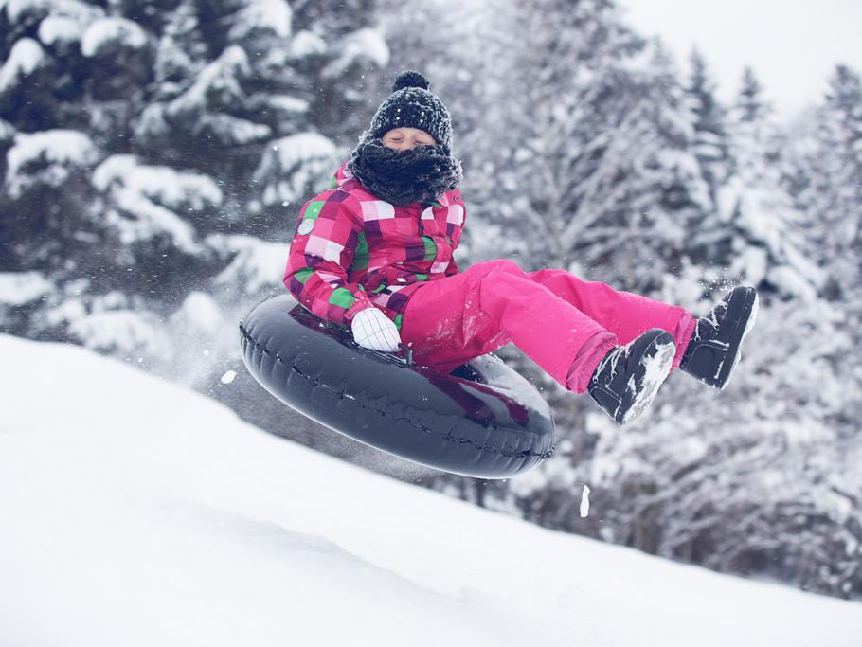
При длительном воздействии низкой температуры на организм, возникает замерзание организма, угнетаются все его функции.
Дети и пожилые люди больше других подвержены переохлаждению и отморожениям.
Обморожение возникает при температуре ниже 15-20 градусов. При обморожении повреждаются ткани организма, чаще всего обморожению подвержены пальцы рук, ног, ушные раковины, нос (тяжелые обморожения конечностей могут привести к их ампутации.)
Специалисты предупреждают, что при высокой влажности воздуха и ветре обморожение можно получить и при температуре выше нуля.
Различают несколько степеней обморожения.
Легкая степень - на повреждённом участке возникает ощущение жжения, покалывания, онемение, кожа бледнеет (после согревания – краснеет), отекает, возникает озноб, речь затруднена).
Средняя степень - кожный покров холодный на ощупь, приобретает синюшный оттенок, дыхание редкое, поверхностное, ощущение сонливости.
Тяжелая степень - человек может потерять сознание, пульс снижается, возможны судороги, дыхание редкое, возникает кислородное голодание.
Обморожение при тяжёлой степени переохлаждения тяжелые, и если не оказать немедленную помощь, может наступить смерть.
Помощь при любой степени переохлаждения должна оказываться, во время и квалифицировано.
При обморожении очень часто переохлаждается весь организм и первая помощь заключается в быстром возобновлении кровообращения и согревании пострадавшего.
Если обморожены щеки или нос, отогревание можно сделать, растирая их на морозе. Растирать необходимо долго, пока кожа не станет красной, мягкой и теплой. Не рекомендуется растирать отмороженные участки снегом, так как снег способствует еще большему охлаждению, а острые льдинки могут поранить кожу.
Не позволяйте согретому участку кожи замерзнуть снова. Чем чаще ткань замерзает и согревается, тем серьезнее может стать повреждение. Легкие обморожения проходят сами по себе через 1-2 часа.
Если на обмороженном участке нет пузырей или отека, специалисты рекомендуют, протереть его водкой или спиртом и чистыми руками сделать массаж отмороженной части тела, движениями по направлению к сердцу. Массаж нужно делать очень осторожно, чтобы не повредить сосуды.
При появлении пузырей массаж делать нельзя, иначе можно занести инфекцию и причинить ненужную боль.
После оказания первой помощи больного необходимо быстро доставить в больницу, т.к. даже при незначительных переохлаждениях снижаются защитные силы организма, появляется стресс, происходят изменения в сосудах и головном мозге.
Существует несколько простых правил, которые позволят избежать переохлаждения и обморожения на сильном морозе:
— не пейте спиртного — алкогольное опьянение вызывает большую потерю тепла и иллюзию согревания;
— не курите — курение уменьшает циркуляцию крови и делает конечности более уязвимыми;
— не ходите по улице голодными, уставшими;
— носите свободную одежду, что способствует нормальной циркуляции крови;
— одевайтесь как «капуста», между слоями одежды должна быть прослойки воздуха, удерживающая тепло;
— верхняя одежда должна быть непромокаемой;
— тесная обувь, отсутствие стельки, сырые носки служат основной предпосылкой для появления отморожения.
— не выходите без варежек, шапки и шарфа (перчатки из натуральных материалов не спасают от мороза);
— не пользуйтесь увлажняющим кремом для лица и рук, открытые участки тела смажьте специальным кремом или животным маслом (но не растительным);
— не носите тяжелых предметов (сумок), которые сдавливают сосуды рук, что способствует замерзанию;
— не носите металлических украшений — колец, серёжек ( металл остывает быстрее тела до низких температур, кольца затрудняют циркуляцию крови);
— не снимайте на морозе обувь с отмороженных конечностей — они распухнут, и вы не сможете снова надеть обувь;
— дома после прогулки , убедитесь в отсутствии отморожений конечностей, лица, ушей, носа;.
— если на прогулке вы почувствовали переохлаждение или замерзание конечностей, необходимо как можно скорее зайти в любое теплое место для согревания и осмотра уязвимых для отморожения мест;
— прячьтесь от ветра — вероятность отморожения на ветру значительно выше;
— полезно на длительную прогулку захватить с собой пару сменных носков, варежек и термос с горячим чаем.
Отпуская ребенка гулять в мороз на улице, помните, что ему желательно каждые 15-20 минут возвращаться в тепло и согреваться.
Помните, лучший способ выйти из неприятного положения — это в него не попадать. Если вы не любите экстремальные ощущения, в сильный мороз старайтесь не выходить из дому без особой на то необходимости.

